ΟΔΗΓΟΣ
Συνάδελφοι,
Κατά τη διάρκεια και των τριών εκδηλώσεων καλούμαστε να:
- Καταγράψουμε σύντομο ιστορικό και να αξιολογήσουμε τον κίνδυνο πτώσεων χρησιμοποιώντας την κλίμακα Berg, σε ατομικό επίπεδο.
- Eνημερώσουμε το κοινό σχετικά με τον κίνδυνο των πτώσεων, μοιράζοντας τα σχετικά φυλλάδια.
- Επιδείξουμε τρόπους σωστής έγερσης σε περίπτωση πτώσης
- Ενημερώσουμε για σχετικά προγράμματα άσκησης καθώς και να επιδείξουμε μερικές βασικές ασκήσεις…….

Και φυσικά να τονίσουμε τον ρόλο της Φυσικοθεραπείας στην πρόληψη και αντιμετώπιση των πτώσεων!!!

Δείτε επίσης τους παρακάτω συνδέσμους και ιστοσελίδες:
https://www.youtube.com/watch?v=ytXndx5Gako
https://www.youtube.com/watch?v=4ngaL9JrG1E
https://www.youtube.com/watch?v=_jpau6ZkTsY
http://profound.eu.com/
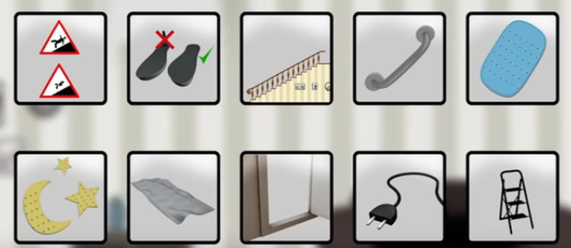
http://psf.org.gr/geriatric
http://www.wcpt.org/

